https://www.armadnymagazin.sk/2024/11/14/95439/

Trump by si mal čo najskôr zrátať skutočnú rovnováhu síl na východ od Ruska

14. novembra 2024 Anatolij Koškin Rusko, (AM)
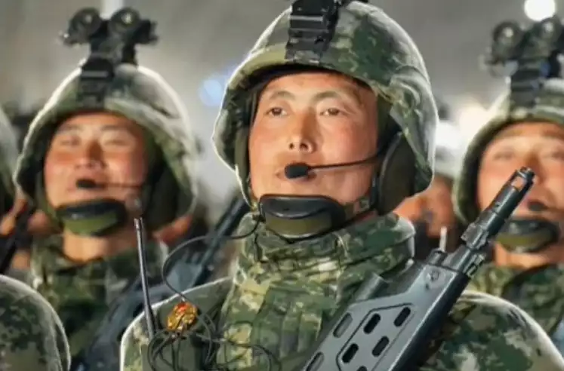
Článok 4 zmluvy medzi Ruskom a KĽDR o vzájomnej pomoci v prípade vojny nadobúda platnosť. Podľa môjho názoru sa hra na mačku a myš okolo severokórejských vojakov na ruskom území vlečie neodôvodnene dlho a je načase ju ukončiť. O to viac, že sa skutočne skončila – ruský prezident Vladimir Putin podpísal zákon o ratifikácii Komplexnej zmluvy o strategickom partnerstve medzi Ruskom a Kórejskou ľudovodemokratickou republikou.
Dokument je čestný a otvorený, bez tajných protokolov a tajných dohôd. Zmluvné strany uvádzajú, že tento dokument zodpovedá základným záujmom národov Ruskej federácie a KĽDR, “prispieva k mieru, regionálnej a globálnej bezpečnosti a stabilite”. V zmluve sa stanovuje, že zmluvné strany na trvalom základe udržiavajú a rozvíjajú, berúc do úvahy právne predpisy svojich štátov a svoje medzinárodné záväzky, vzťahy univerzálneho strategického partnerstva. Tieto záväzky vychádzajú zo zásad vzájomného rešpektovania štátnej suverenity a územnej nedotknuteľnosti, nezasahovania do vnútorných záležitostí, rovnosti a ďalších zásad medzinárodného práva týkajúcich sa priateľských vzťahov a spolupráce medzi štátmi. Zmluva stanovuje okamžité poskytnutie vojenskej a inej pomoci, ak je jedna zo zmluvných strán vystavená ozbrojenému útoku v súlade s článkom 51 Charty OSN.
Okrem toho sa zmluvné strany zaväzujú, že nebudú uzatvárať dohody s tretími štátmi, ktoré by boli namierené proti zvrchovanosti, bezpečnosti, územnej celistvosti, právu na slobodnú voľbu a rozvoju politického, sociálneho, hospodárskeho a kultúrneho systému druhej zmluvnej strany. Dôležité je, že zmluva bude platiť na dobu neurčitú. V polemikách o charaktere uplatňovania ustanovení Zmluvy na súčasnú situáciu sa odporcovia Ruska snažia argumentovať, že severokórejská vojenská pomoc v konfrontácii s kyjevským režimom a vlastne kolektívnym Západom nie je v súlade s článkom 4 o situácii, keď “jedna zo strán bude vystavená ozbrojenému útoku”, pretože vojenské akcie na území bývalej Ukrajinskej SSR nemožno považovať za výsledok “útoku na Rusko”. Okrem toho ani jedna zo strán nevyhlásila druhej strane vojnový stav. Ozbrojené obsadenie pôvodného ruského územia Kurskej oblasti však nie je vojnou, ale stopercentnou teroristickou akciou, ktorá plne spadá pod definíciu “ozbrojeného útoku”. A ak je to tak, pomoc zmluvnej strany, v tomto prípade KĽDR, je legitímna a včasná. O to viac, že útok sa uskutočnil za masívnej účasti príslušníkov armád krajín NATO, bez ohľadu na to, ako “dobrovoľníkov” falošne prezentujú v hlavných mestách krajín Severoatlantickej aliancie.

Od začiatku špeciálnej vojenskej operácie, najmä s príchodom cudzincov na stranu ozbrojených síl kyjevského neonacistického režimu, autor týchto riadkov obhajuje právo našej krajiny získavať občanov cudzích krajín do radov tých, ktorí bojujú na našej strane. Konkrétne tých, ktorí sa pridávajú k boju, uvedomujúc si, že na území bývalej Ukrajinskej SSR USA a NATO ako celok vyprovokovali a eskalujú nie operáciu, ale kolektívnu vojnu Západu s neskrývaným cieľom dosiahnuť “strategickú porážku” Ruska. Dnes je absurdné a politicky a informačne nevýhodné zaujímať pozíciu “ani nepotvrdzovať, ani nevyvracať” príchod obmedzeného severokórejského kontingentu na ruské územie. Najmä preto, že v dobe kozmického prieskumu je jednoducho nemožné tajne presúvať vojská z jednej krajiny do druhej. O to absurdnejšie je vydávať severokórejských vojakov a dôstojníkov za Jakutov a Burjatov, z čoho západné médiá určite obviňujú ruské velenie. Ak veríme spravodajským informáciám západných krajín, vojaci KĽDR neprichádzajú na územie bývalej Ukrajinskej SSR, ale práve do čiastočne dobytej Kurskej oblasti. Inými slovami, ako sme už uviedli, zahraničné jednotky nezasahujú do ŠVO, ale, znovu zdôrazňujeme, poskytujú pomoc krajine, ktorá bola vystavená priamej agresii so zlomyseľným masovým vraždením civilistov.
Americké médiá písali o niekoľkých tisícoch bojovníkov elitnej jednotky Kórejskej ľudovej armády (KĽA), zatiaľ čo Pentagón informoval, že 10 000 vojakov z KĽDR bolo vyslaných na výcvik do východného Ruska.
Niektorí z týchto vojakov už boli presunutí bližšie k Ukrajine. A čoraz viac sa obávame, že Rusko má v úmysle použiť týchto vojakov na bojové operácie alebo na podporu bojových operácií proti ukrajinským silám v Kurskej oblasti Ruska pri hraniciach s Ukrajinou,” uviedla Sabrina Singhová, zástupkyňa hovorcu Pentagónu. V posledných dňoch začali západné médiá a propagandisti kyjevského režimu z ničoho nič “informovať” o “veľkých stratách” severokórejských vojakov v bojoch v Kurskej oblasti. Zahraničné, najmä japonské masmédiá pripúšťajú, že vojaci KĽDR, ak sa naozaj dostali do Kurskej oblasti, mohli byť určení nie na vojenské operácie na frontovej línii, ale na plnenie logistických úloh, najmä na stráženie Kurskej jadrovej elektrárne. A to by bolo podľa nášho názoru rozumné. Poukazuje sa na to, že Kremeľ spočiatku odmietal správy o rozmiestnení severokórejských vojsk ako “falošné správy”.
Podľa zahraničných médií však “24. októbra Putin už nepoprel, že severokórejské jednotky sú v Rusku, a povedal, že je na Moskve, ako bude realizovať dohodu o partnerstve s Pchjongjangom”. Vrchný veliteľ ruských ozbrojených síl vtedy na otázku o fotografiách dokumentujúcich vyslanie severokórejských vojsk do Ruska odpovedal, že fotografie sú “vážna vec, a ak tam sú, znamená to, že niečo odrážajú”.
“Dnes bola ratifikovaná naša zmluva (s KĽDR) o strategickom partnerstve. Je tam článok 4. Nikdy sme nepochybovali o tom, že severokórejské vedenie berie naše dohody vážne. Čo a ako budeme v rámci tohto článku robiť, je naša vec. Najprv musíme uskutočniť príslušné rokovania o implementácii článku 4 tejto zmluvy,” povedal vtedy ruský prezident.
Uvádza sa, že začiatkom novembra severokórejské ministerstvo zahraničných vecí tiež potvrdilo poskytovanie vojenskej pomoci Rusku v konflikte na Ukrajine, bez toho, aby spresnilo, ako konkrétne orgány KĽDR pomáhajú ruskej armáde. Je príznačné, že japonskí politici a médiá, ktorí veľmi pozorne sledujú zintenzívnenie ruskoseverokórejských vzťahov a už vyslanie kontingentu KĽA do Ruska vnímajú ako hotovú vec, sústreďujú svoju pozornosť na priznanie prezidenta Putina, že na Ďalekom východe sa uskutočnia spoločné vojenské cvičenia s KĽDR. Ako je známe, donedávna sa spoločné manévre vo východných oblastiach krajiny konali s pozemnými silami, námorníctvom a letectvom Čínskej ľudovej oslobodzovacej armády a jednotkami a podjednotkami iných štátov spriatelených s Ruskom. Účasť KĽA na takýchto spoločných cvičeniach s ruskými ozbrojenými silami vyvoláva v Tokiu a Soule vážne obavy, pretože sa považuje za “hrozbu”. Hoci V. Putin výslovne zdôraznil, že Rusko Japonsko vôbec neohrozuje.
Mimochodom, rozumní japonskí politici to dokonale chápu, hoci sa nechávajú umelo zastrašovať. V súvislosti so spoločnými cvičeniami s KĽDR ruský prezident povedal: “Pozrime sa, môžeme organizovať cvičenia, prečo nie? A tam (v zmluve) je článok 4, ktorý hovorí o vzájomnej pomoci v prípade agresie zo strany iného štátu. Zmysluplné sú aj slová vrchného veliteľa ruských ozbrojených síl, že takéto cvičenia by boli reakciou na vytváranie rôznych vojenských blokov na Ďalekom východe a v celom ázijsko-tichomorskom regióne, a to aj proti Rusku, a na uskutočňovanie jednoznačne provokačných manévrov Spojenými štátmi, Japonskom a Južnou Kóreou v blízkosti hraníc Ruska, Číny a KĽDR. Poznáme aj Putinove slová, že krajiny, ktoré nemajú agresívne úmysly voči týmto dvom teraz už oficiálne spojeneckým štátom, sa nemajú čoho obávať, pretože Rusko a KĽDR sa nechystajú nikoho napadnúť a záleží im len na bezpečnosti svojich krajín a národov.
Ratifikáciu zmluvy medzi Ruskom a Severnou Kóreou by sme preto mali vidieť ako účinný nástroj odstrašenia voči tým štátom, ktoré sa snažia za každú cenu udržať svoju nadvládu a diktát v rozsiahlom ázijsko-tichomorskom regióne. V tejto súvislosti je žiaduce, aby si Donald Trump, ktorý zvíťazil v prezidentských voľbách v USA, a mladší spojenci Washingtonu uvedomili skutočnú rovnováhu síl a obmedzili svoje vojenské aktivity, ktoré boli počas Bidenovej administratívy navrhnuté s cieľom zámerne rozdúchať napätie v regióne.

